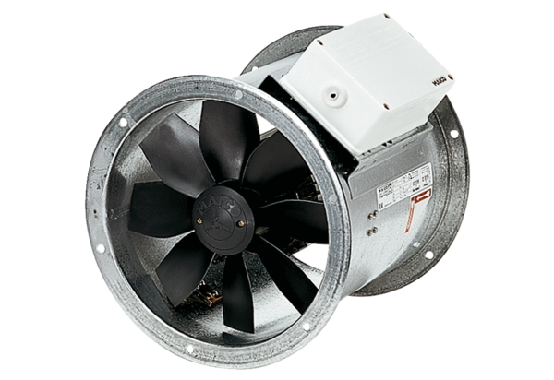Axiální potrubní ventilátor DZR 30/84 BObsah dodávky: 1 kusSortiment: C
Typové číslo: 0086.0042Výrobce: MAICO

